- 二维码首页放两个，一个三年制，一个五年制
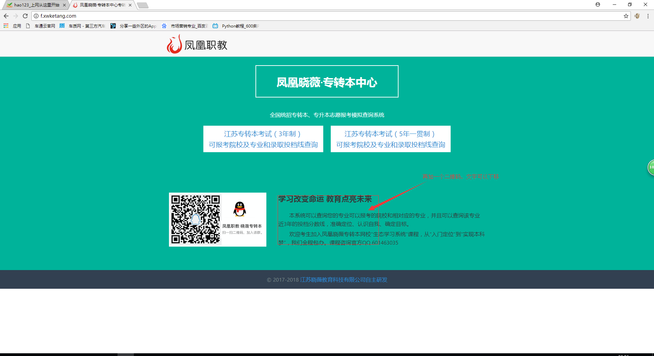
- 内部查询结果样式修改
从原始的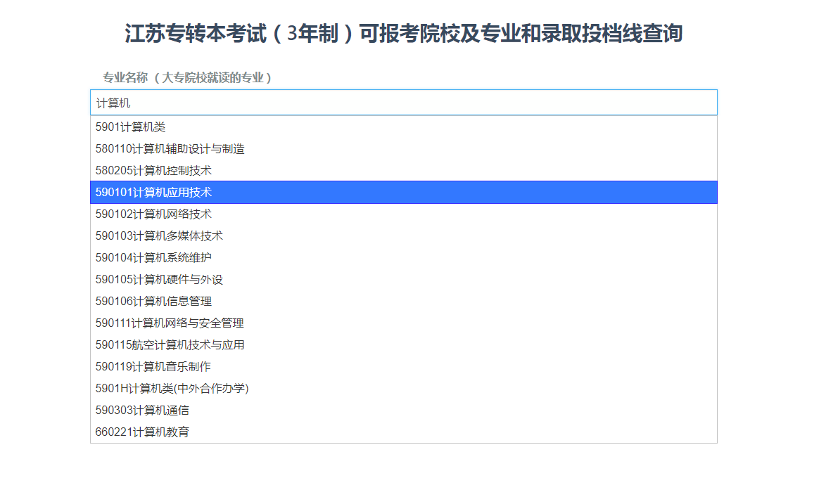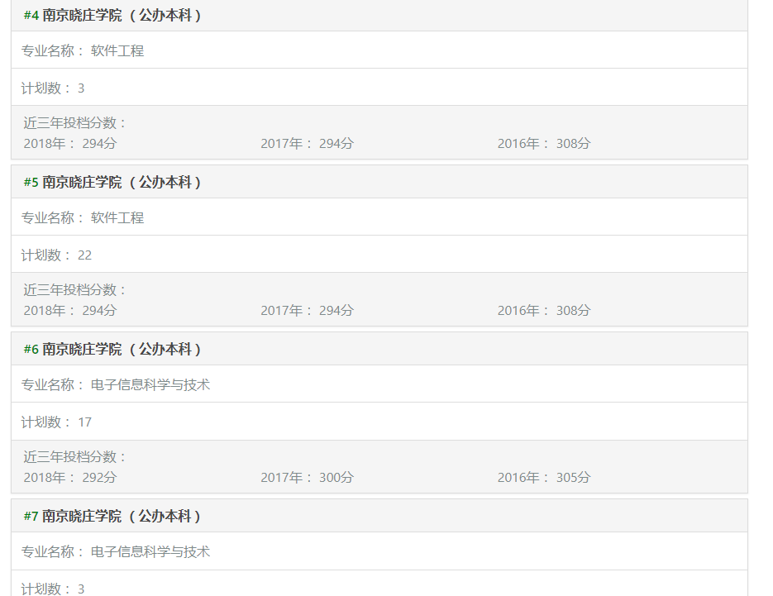
更改为以学校为一级目录下面列出专业的相关信息，三年五年均作修改
